บทที่ 1

บทนำ

1.1 ความสำคัญและที่มาของเนื้อหา
ระบบวินิจฉัยข้อขัดข้อง (Onboard Diagnostic System : OBD) เป็นหน่วยหนึ่งที่ถูกติดตั้งอยู่ในระบบควบคุมอิเล็กทรอนิกส์ (ECU) มีหน้าที่ตรวจสอบการทำงานของเครื่องยนต์ในสภาวะต่างๆ ซึ่งหน่วยนี้เป็นหน่วยที่จำเป็นต่อระบบการทำงานของรถยนต์ในปัจจุบัน และเป็นหัวข้อที่สำคัญในการวิจัยและพัฒนาในวงการอุตสาหกรรมรถยนต์ เนื่องจากระบบวินิจฉัยข้อขัดข้องมีคุณประโยชน์มากมายทั้งในด้านที่ช่วยลดมลภาวะที่เครื่องยนต์ปล่อยสู่สิ่งแวดล้อมและในส่วนของผู้ขับขี่เองที่สามารถทราบความผิดปกติในเครื่องยนต์ได้ นอกจากนี้ระบบวินิจฉัยข้อขัดข้องนับเป็นอุปกรณ์มาตรฐานที่ติดตั้งในรถยนต์ในปัจจุบันซึ่งมีส่วนในการตรวจเช็คการทำงานของเครื่องยนต์ตามอายุการใช้งานของเครื่องยนต์อันเป็นประโยชน์ต่อการบริการหลังการขายของบริษัทผลิตรถยนต์อีกด้วย

1.2 วัตถุประสงค์ของโครงงาน
1. ศึกษาโครงสร้างและหลักการทำงานของระบบวินิจฉัยข้อขัดข้อง (Onboard Diagnostic System : OBD)
2. ศึกษาโครงสร้างและหลักการทำงานของหน่วยควบคุมอิเล็กทรอนิกส์ (Electronic Control Unit : ECU)
3. ศึกษาโครงสร้างและหลักการทำงานของระบบฉีดน้ำมันเชื้อเพลิงอิเล็กทรอนิกส์ (Electronic Fuel Injection System : EFI)
4. ศึกษาโครงสร้างและหลักการทำงานของระบบควบคุมองศาการจุดระเบิดล่วงหน้า (Electronic Spark Advance : ESA)
5. ศึกษาโครงสร้างและหลักการทำงานของ Sensor ที่เกี่ยวข้องกับระบบ OBD, EFI และ ESA
6. ศึกษาการหลักการพัฒนาโปรแกรมเชิงวัตถุ (Object Oriented Programming : OOP) ด้วยภาษาจาวา โดยใช้ JBuilder5 เป็นเครื่องมือในการพัฒนาโปรแกรม
7. นำความรู้ที่ได้ศึกษามาทั้งหมดออกแบบและพัฒนาโปรแกรมจำลองระบบตรวจสอบและแก้ไขข้อขัดข้องของระบบ EFI และ ระบบ ESA

1.3 ขอบเขตของโครงงาน
โครงงานนี้ออกแบบและพัฒนาโปรแกรมจำลองระบบตรวจสอบและแก้ไขข้อขัดข้องของระบบฉีดน้ำมันเชื้อเพลิงอิเล็กทรอนิกส์ (Electronic Fuel Injection System : EFI) และ ระบบควบคุมองศาการจุดระเบิดล่วงหน้า (Electronic Spark Advance : ESA) ซึ่งเป็นเพียงส่วนหนึ่งของระบบตรวจสอบและแก้ไขข้อขัดข้อง (Onboard Diagnostic System : OBD) เท่านั้น
โครงงานนี้อ้างอิงถึงระบบเครื่องยนต์ควบคุมด้วยอิเล็กทรอนิกส์แบบ TCCS (Toyota Computer Controlled System) หรือระบบควบคุมด้วยคอมพิวเตอร์ของโตโยต้า ซึ่งระบบ TCCS นี้ ถูกนำมาแทนที่หน่วยควบคุมอิเล็กทรอนิกส์ในระบบ EFI แบบธรรมดา ซึ่งมีหน้าที่การทำงานเพียง 2 อย่าง คือ ควบคุมจังหวะการฉีด และควบคุม
ปริมาณการฉีดน้ำมันเชื้อเพลิงของหัวฉีดเท่านั้น แต่ ระบบ TCCS นี้ จะมีหน้าที่การทำงานเพิ่มขึ้นมาอีกหลายประการ เช่น ควบคุมการจุดระเบิดล่วงหน้า ความเร็วรอบเดินเบา ควบคุมระบบประจุอากาศแบบเปลี่ยนแปลงได้ (เฉพาะบางรุ่น) นอกจากนี้ยังมีระบบวินิจฉัยข้อขัดข้องของระบบด้วยตัวเอง (Onboard Diagnostic System : OBD) ระบบป้องกันการทำงานบกพร่อง และระบบการทำงานสำรอง โครงงานนี้ข้อมูลค่ามาตรฐานต่างๆ อ้างอิงถึงระบบรถยนต์รุ่น 4A-FE TOYATA COROLLA AE11- (1997) เป็นหลัก
โครงงานนี้พัฒนาขึ้นมาโดยใช้หลักการพัฒนาโปรแกรมเชิงวัตถุ (Object Oriented Programming : OOP) ด้วยภาษาจาวา โดยใช้ JBuilder5 เป็นเครื่องมือในการพัฒนาโปรแกรม

1.4 วิธีการดำเนินงาน
ในระยะเริ่มแรกจะทำการศึกษาค้นคว้าหาข้อมูลเกี่ยวกับโครงสร้างและหลักการทำงานของระบบวินิจฉัยข้อขัดข้อง (Onboard Diagnostic System : OBD) ซึ่งมีรายละเอียดอยู่ในบทที่ 2 หลังจากกนั้น จะทำการศึกษาโครงสร้างและการทำงานของหน่วยควบคุมอิเล็กทรอนิกส์ ซึ่งมีรายละเอียดอยู่ในบทที่ 3 ในขั้นตอนต่อมา จะทำการศึกษาโครงสร้างและหลักการทำงานของระบบฉีดน้ำมันเชื้อเพลิงอิเล็กทรอนิกส์ ( Electronic Fuel Injection System : EFI) ซึ่งมีรายละเอียดอยู่ในบทที่ 4 หลังจากนั้น จะทำการศึกษาโครงสร้างและหลักการทำงานของระบบควบคุมองศาการจุดระเบิดล่วงหน้า (Electronic Spark Advance : ESA) ซึ่งมีรายละเอียดอยู่ในบทที่ 5 ต่อจากนั้น จะทำการศึกษาโครงสร้างและการทำงานของ sensor ต่างๆ ที่เกี่ยวข้องกับระบบ OBD, EFI และ ESA ซึ่งมีรายละเอียดอยู่ในบทที่ 6
ในขั้นตอนต่อมา จะทำการศึกษาค้นคว้าหลักการพัฒนาโปรแกรมเชิงวัตถุและภาษาจาวา ซึ่งมีรายละเอียดอยู่ในบทที่ 7 และ บทที่ 8 หลังจากนั้น จะนำความรู้ที่ได้ศึกษามาทั้งหมดออกแบบและพัฒนาเป็นโปรแกรมจำลองระบบตรวจสอบและแก้ไขข้อขัดข้องของระบบ EFI และ ESA โดยใช้ Jbuilder5 เป็นเครื่องมือในการพัฒนา ซึ่งรายละเอียดจะอยู่ในบทที่ 9
ในขั้นตอนสุดท้ายจะเป็นการวิเคราะห์ สรุปผลการทำงาน และแนวทางในการพัฒนาประยุกต์ใช้ต่อไปของโครงงานนี้ ซึ่งรายละเอียดจะอยู่ในบทที่ 10

บทที่ 2
ระบบวินิจฉัยความขัดข้อง
(Onboard Diagnostic System : OBD)

2.1 วิวัฒนาการของระบบวินิจฉัยข้อขัดข้องบนรถยนต์
ระบบวินิจฉัยข้อขัดข้อง (Onboard Diagnostic System : OBD) เป็นระบบมาตรฐานที่ติดตั้งไว้กับรถยนต์ส่วนใหญ่ที่วิ่งตามท้องถนนในปัจจุบัน OBD ได้ถือกำเนิดขึ้นในปี 1982 ที่รัฐแคลิฟอร์เนีย เมื่อองค์กรที่ปรึกษาอากาศยานแห่งแคลิฟอร์เนีย (California Air Resources Board : CARB) ประเทศสหรัฐอเมริกาได้พัฒนาอุปกรณ์ตรวจสอบสภาวะการทำงานของเครื่องยนต์ที่เป็นอุปกรณ์มาตรฐานแก่ยานพาหนะ แต่ถูกนำมาใช้งานจริงบนอุตสาหกรรมรถยนต์ในปี 1985 โดยเป็นข้อกำหนดให้รถยนต์ทุกคันในรัฐแคลิฟอร์เนียตั้งแต่ปี 1988 เป็นต้นมาต้องติดตั้ง OBD ในรถยนต์ซึ่งถือว่าเป็น OBD รุ่นแรก (OBD I) โดย OBD I จะทำการวินิจฉัยข้อขัดข้องเฉพาะส่วนระบบพื้นฐานเท่านั้น เช่น Oxygen Sensor, EGR System, Fuel Delivery System และ Engine Control Module เป็นต้น
ต่อมาปี 1989 ได้มีการพัฒนา OBD ให้มีความสามารถในการทำงานสูงขึ้นโดยการเพิ่มฟังก์ชันการทำงานให้ครอบคลุมระบบต่างๆ มากยิ่งขึ้นเรียกว่า OBD รุ่นที่สอง (OBD II) ซึ่งเริ่มนำเข้ามาใช้ในสายการผลิตรถยนต์บางรุ่นตั้งแต่ปี 1994 ซึ่งต่อมาประสบความสำเร็จจนกลายเป็นมาตรฐานให้ติดตั้ง OBD II ไว้กับรถยนต์ทุกคันที่ขายและผลิตในสหรัฐอเมริกาตั้งแต่ วันที่ 1 มกราคม ปี1996 ซึ่ง OBD II นี้เป็นระบบวินิจฉัยข้อขัดข้องบนรถยนต์ที่ติดตั้งเป็นมาตรฐานเรื่อยมาจนกระทั่งปัจจุบัน
OBD นี้มีการพัฒนามาโดยตลอดซึ่งในปัจจุบันอยู่ในการพัฒนารุ่นที่ 3 (OBD III) ซึ่งมีขอบเขตการทำงานที่เพิ่มในส่วนของช่องทางในการส่งข้อมูลโดยใช้ระบบออนไลน์ผ่านดาวเทียมซึ่งส่งข้อมูลจากรถยนต์ที่วิ่งอยู่บนท้องถนน ไปยังศูนย์ให้บริการเพื่อทำการตรวจเช็คสภาวะการทำงานของเครื่องยนต์ของรถยนต์แต่ละคัน ซึ่งข้อได้เปรียบของ OBD III ที่มีมากกว่า OBD II คือ ค่าใช้จ่ายที่ลูกค้าต้องจ่ายในการทำการทดสอบการทำงานของเครื่องยนต์เมื่อพบการทำงานผิดพลาดในเครื่องยนต์จะถูกกว่า

2.2 ความหมายของ OBD
ระบบวินิจฉัยข้อขัดข้อง (Onboard Diagnostic System : OBD) คือ กลุ่มของหน้าที่การทำงานที่มีหน้าที่ตรวจสอบการทำงานของเครื่องยนต์ในสภาวะต่างๆ โดย OBD จะเก็บข้อมูลสภาวะการทำงานภายในเครื่องยนต์ผ่านตัวตรวจจับสัญญาณ (Sensor) ที่ติดตั้งไว้ ณ ตำแหน่งต่างๆ แล้วนำมาประมวลผลโดยซอร์ฟแวร์เพื่อตรวจสอบสภาวะการทำงานของระบบภายในรถยนต์ ว่าระบบเหล่านี้ทำงานได้ถูกต้องหรือไม่ หากเกิดข้อผิดพลาดจะพยายามแก้ไขข้อผิดพลาดนั้นตามข้อมูลที่ถูกบันทึกไว้ในหน่วยความจำ แต่ถ้าหากไม่สามารถแก้ไขได้ก็จะส่งสัญญาณแจ้งเตือนให้ผู้ขับขี่ทราบผ่านหลอดไฟแสดงผลความผิดพลาด (Malfunction Indication Lamp : MIL) เพื่อทำการแก้ไขให้ทำงานได้อย่างถูกต้องต่อไป นอกจากนี้ข้อมูลการทำงานที่ผิดพลาดจะถูกเก็บไว้เพื่อเป็นประโยชน์ในการซ่อมและบำรุงรักษารถยนต์ต่อไป

2.3 จุดมุ่งหมายของ OBD
จุดมุ่งหมายของระบบตรวจสอบความขัดข้อง (Onboard Diagnostic System : OBD) คือ ความสามารถในการแจ้งเตือนให้คนขับทราบเมื่อมีระบบการทำงานส่วนใดส่วนหนึ่งในรถยนต์เกิดการทำงานที่ผิดพลาดหรืออยู่ในสภาวะการทำงานที่อันตรายเกินข้อกำหนดมาตรฐานที่ระบุไว้ โดยเตือนผ่านหลอดไฟแสดงผลความผิดพลาด (Malfunction Indicator Lamp : MIL) ซึ่งมักติดตั้งไว้ที่แผงหน้าปัด (Dashboard)

2.4 ประโยชน์ของ OBD
2.4.1 ลดมลภาวะที่เครื่องยนต์ปล่อยสู่สิ่งแวดล้อม
2.4.2 ลดค่าใช้จ่ายในการบำรุงรักษาเครื่องยนต์
2.4.3 สนับสนุนการบริการหลังการขาย
2.4.4 ส่งเสริมการพัฒนาเทคโนโลยีของเครื่องยนต์

2.5 หลักการทำงานของ OBD

ลักษณะการทำงานของระบบตรวจสอบและแก้ไขข้อขัดข้องในเครื่องยนต์ (Onboard Diagnostic System : OBD) มีการทำงานร่วมกับส่วนคอมพิวเตอร์ควบคุมเครื่องยนต์ (ECU) โดยจะตรวจสอบสภาวะการทำงานของแต่ละระบบในเครื่องยนต์ซึ่งรับข้อมูลจากตัวตรวจจับสัญญาณ (Sensor) แล้วนำมาเปรียบเทียบกับค่าสภาวะมาตรฐานซึ่งค่ามาตรฐานนี้จะถูกเก็บไว้ในหน่วยความจำของระบบ หากข้อมูลที่รับมาเกินค่ามาตรฐานที่กำหนดไว้ OBD ก็จะแจ้งเตือนผู้ขับขี่ทราบผ่านทางหลอดไฟแสดงข้อขัดข้อง (Malfunction Indicator Lamp : MIL) เพื่อที่ว่าผู้ขับขี่จะได้นำรถยนต์เข้าตรวจซ่อม

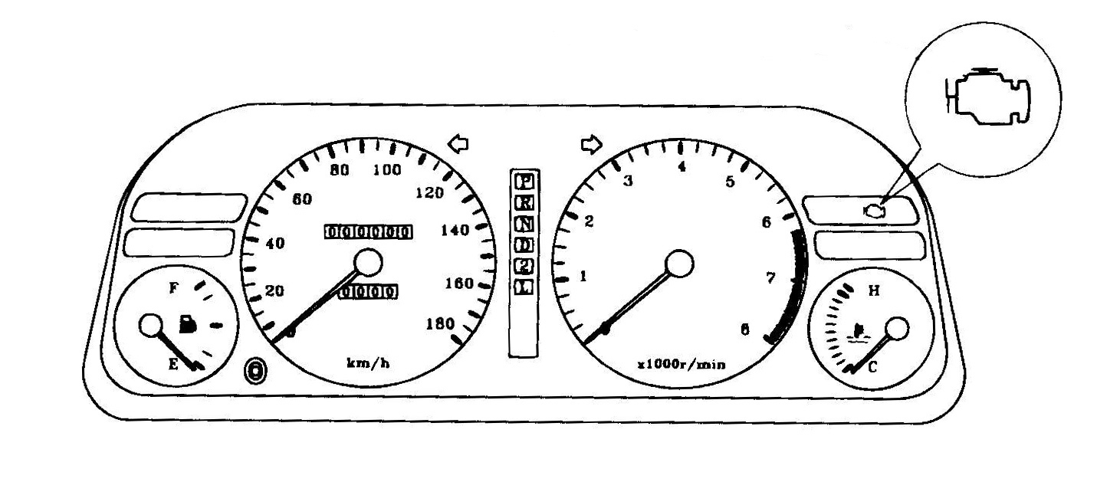
หลอดไฟแสดงข้อขัดข้อง (MIL)
รูปที่ 2.1 หลอดไฟแสดงข้อขัดข้อง(MIL)

นอกจากนี้ OBD จะเก็บข้อมูลขัดข้องที่เกิดขึ้นไว้ในหน่วยความจำตลอดไปจนกว่าจะมีการลบข้อมูลนี้ออกไป โดยตัดกระแสไฟฟ้าที่จ่ายให้กับหน่วยความจำของ OBD
บทที่ 3
หน่วยควบคุมอิเล็กทรอนิกส์
(Electronic Control Unit)

3.1 ความหมายของหน่วยควบคุมอิเล็กทรอนิกส์ (Electronic Control Unit : ECU)
หน่วยควบคุมอิเล็กทรอนิกส์ (Electronic Control Unit : ECU) คือ อุปกรณ์ที่ทำหน้าที่ควบคุมระยะเวลาในการจ่ายน้ำมันเชื้อเพลิงของหัวฉีดให้ได้อัตราส่วนผสมของอากาศและน้ำมันเชื้อเพลิงที่เหมาะสมกับความต้องการของเครื่องยนต์ในสภาวะการทำงานต่างๆ
หน่วยควบคุมอิเล็กทรอนิกส์ จะรับสัญญาณความเร็วรอบเครื่องรอบเครื่องยนต์สัญญาณปริมาณอากาศหรือสัญญาณแรงดันอากาศในท่อร่วมไอดี สัญญาณอุณหภูมิน้ำหล่อเย็น และสัญญาณสภาวะการทำงานต่างๆ ของเครื่องยนต์จากตัว เซนเซอร์แล้วกำหนดระยะเวลาในการฉีดน้ำมันเชื้อเพลิงของหัวฉีดให้เหมาะสมกับสภาวะการทำงานของเครื่องยนต์ในขณะนั้น

3.2 ส่วนประกอบสำคัญของหน่วยควบคุมอิเล็กทรอนิกส์
3.2.1 CPU (Central Processor Unit)
3.2.2ROM (Read Only Memory)
3.2.3 A/D (Analog to Digital Converter)
3.2.4 I/O Unit

3.3 หน้าที่ของหน่วยควบคุมอิเล็กทรอนิกส์
3.3.1 ควบคุมระบบฉีดน้ำมันเชื้อเพลิง (Electronic Fuel Injection System :EFI)
3.3.2 ควบคุมการจุดระเบิดล่วงหน้า (Electronic Spark Advance : ESA)
3.3.3 ควบคุมความเร็วรอบเดินเบา (Idle Speed Control : ISC)
3.3.4 การวินิจฉัยข้อขัดข้อง (Diagnosis)
3.3.5 ป้องกันการทำงานบกพร่อง (Fail – Safe Function)

บทที่ 4
ระบบฉีดน้ำมันเชื้อเพลิงอิเล็กทรอนิกส์
(Electronic Fuel Injection System : EFI)

ระบบฉีดน้ำมันเชื้อเพลิงอิเล็กทรอนิกส์ (Electronic Fuel Injection System : EFI) หรือที่เรียกว่า ระบบ EFI เป็นระบบการจ่ายน้ำมันเชื้อเพลิงให้กับเครื่องยนต์ โดยใช้หน่วยควบคุมอิเล็กทรอนิกส์ (ECU) ซึ่งมักเรียกว่าคอมพิวเตอร์ ควบคุมระยะเวลาการฉีดน้ำมันเชื้อเพลิงของหัวฉีดให้ได้อัตราส่วนผสมของอากาศและน้ำมันเชื้อเพลิงที่เหมาะสมกับความต้องการของเครื่องยนต์ในสภาวะการทำงานต่างๆ
ในปัจจุบัน ระบบ EFI แบบธรรมดา คือ ระบบ EFI ที่ควบคุมโดยใช้ ECU ทำหน้าที่ 2 ประการ คือ ควบคุมจังหวะการฉีด และควบคุมระยะเวลาในการฉีดน้ำมันเชื้อเพลิงของหัวฉีด

4.1 ความต้องการน้ำมันเชื้อเพลิงของเครื่องยนต์
อัตราส่วนผสมของอากาศและน้ำมันเชื้อเพลิงตามทฤษฎี คือ อัตราส่วนผสมของอากาศและน้ำมันเชื้อเพลิงที่จำเป็นสำหรับการเผาไหม้อย่างสมบูรณ์ ซึ่งมีค่าเท่ากับ 14.7:1 หรือประมาณ 15:1 อัตราส่วนผสมหนา คือ อัตราส่วนผสมน้อยกว่า 14.7:1 และ อัตราส่วนผสมบาง คือ อัตราส่วนผสมมากกว่า 14.7:1
อัตราส่วนผสมของเชื้อเพลิงที่ประมาณ 16:1 (be_{min}) เป็นอัตราส่วนผสมที่มีความสิ้นเปลืองน้ำมันเชื้อเพลิงน้อยที่สุด และอัตราส่วนผสมของเชื้อเพลิงประมาณ 12-13.1:1 (Ne_{max}) จะเป็นอัตราส่วนผสมที่ให้กำลังสูงสุด
อัตราส่วนผสมหนาจะเกิดแก๊สคาร์บอนมอนออกไซด์ (CO) และไฮโดรคาร์บอน (HC) มาก และที่ใกล้เคียงกับส่วนผสมตามทฤษฎี จะเกิดออกไซด์ของไนโตรเจน (NO_{x} ) มาก

4.2 ชนิดของระบบ EFI
4.2.1 ระบบฉีดน้ำมันเชื้อเพลิงอิเล็กทรอนิกส์ แบบ D-Jetronic
4.2.2 ระบบฉีดน้ำมันเชื้อเพลิงอิเล็กทรอนิกส์ แบบ L-Jetronic

4.3 การควบคุมจังหวะการฉีด
ในระบบ EFI แบบธรรมดา น้ำมันเชื้อเพลิงจะถูกฉีดเข้าไปผสมกับอากาศในท่อไอดีเป็นจังหวะๆ โดยหัวฉีดจะทำการฉีดน้ำมันเชื้อเพลิง 1 ครั้ง ต่อการหมุนของเพลาข้อเหวี่ยง 1 รอบ กล่าวคือ จะมีการฉีด 2 ครั้ง ต่อ 1 รอบการทำงานของเครื่องยนต์ การเริ่มต้นการฉีดจะถูกกำหนดด้วยสัญญาณการจุดระเบิดจากขั้วจานจ่าย หรือที่ขั้วลบของคอยส์จุดระเบิด

4.4 การควบคุมระยะเวลาในการฉีด
ECU จะควบคุมระยะเวลาในการฉีดน้ำมันเชื้อเพลิง โดยรับสัญญาณไฟฟ้าจากตัวตรวจจับสัญญาณและสวิตซ์
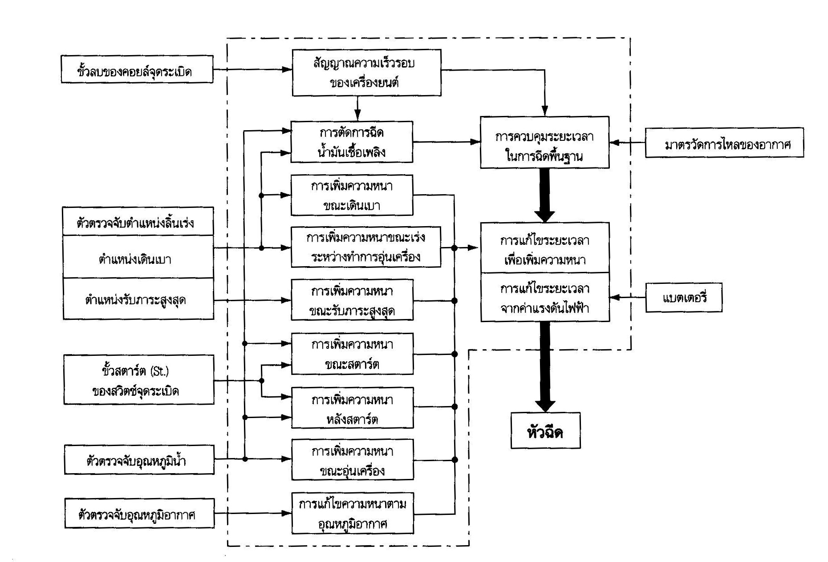
รูปที่ 4.1 แผนภูมิการควบคุมระยะเวลาในการฉีด

การควบคุมระยะเวลาในการฉีดน้ำมันเชื้อเพลิงของ ECU จะประกอบด้วย การควบคุม 4 ส่วน ด้วยกันคือ
4.4.1 การควบคุมระยะเวลาในการฉีดพื้นฐาน (basic injection time control)
4.4.2 การแก้ไขระยะเวลาเพื่อเพิ่มความหนาของเชื้อเพลิง (enrichment correction)
4.4.3 การแก้ไขระยะเวลาการในการฉีดจากค่าแรงดันไฟฟ้า (voltage correction)
4.4.4 การตัดการฉีดน้ำมันเชื้อเพลิง (fuel cut)

4.5 ส่วนประกอบขอบระบบ EFI
ในระบบ EFI ทั้งแบบ Dและแบบ L จะประกอบด้วยอุปกรณ์ต่างๆ ที่สำคัญ หากแยกอุปกรณ์ต่างๆ เหล่านี้ไปตามหน้าที่การทำงาน จะสามารถแยกเป็นระบบย่อยๆ ได้ 3 ระบบ คือ
1. ระบบเชื้อเพลิง (fuel system)
2. ระบบประจุอากาศ
3. ระบบควบคุมอิเล็กทรอนิกส์

บทที่ 5
ระบบควบคุมองศาการจุดระเบิดล่วงหน้า

Electronic Spark Advance : ESA

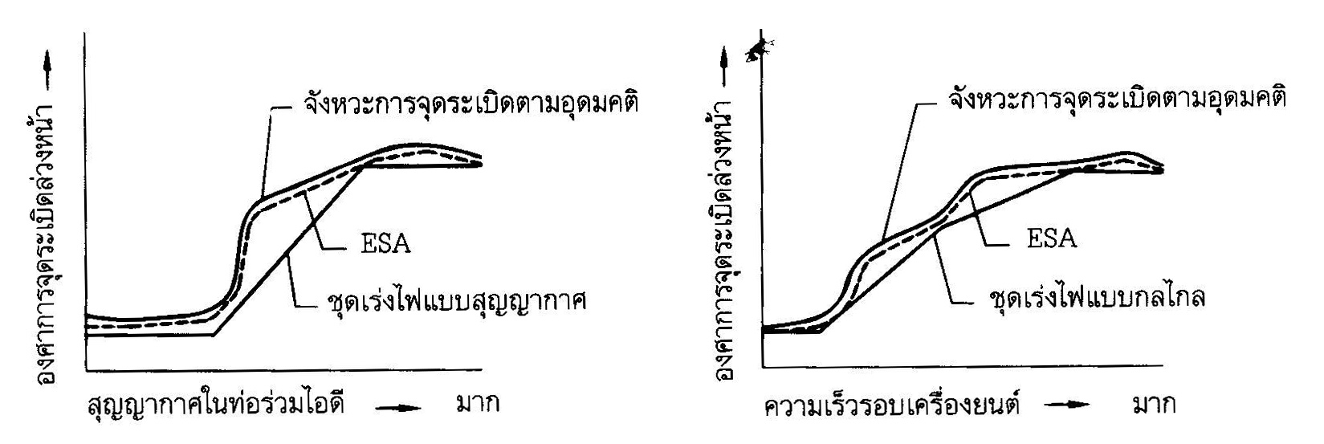
รูปที่ 5.1 กราฟเปรียบเทียบประสิทธิภาพของการควบคุมองศาการจุดระเบิดล่วงหน้า

จากข้อจำกัดของชุดเร่งไฟแบบกลไก และแบบสุญญากาศที่ไม่สามารถกำหนดจังหวะการจุดระเบิดที่ดีที่สุดได้ ในระบบควบคุมเครื่องยนต์ TCCS จึงนำเอาระบบอิเล็กทรอนิกส์เข้ามาควบคุมการทำงานของระบบจุดระเบิด ซึ่งสามารถกำหนดองศาการจุดระเบิดล่วงหน้าได้ใกล้เคียงกับองศาการจุดระเบิดล่วงหน้าตามอุดมคติ (องศาการจุดระเบิดที่ดีที่สุดสำหรับเครื่องยนต์รุ่นนั้นๆ ) ดังแสดงในรูปที่ 5.1 ระบบควบคุมองศาการจุดระเบิดล่วงหน้านี้เรียกว่า Electronic Spark Advance หรือ ESA

5.1 หลักการเบื้องต้นของ ESA
การควบคุมองศาการจุดระเบิดล่วงหน้าของ ESA จะใช้คอมพิวเตอร์ควบคุมการทำงานของตัวช่วยจุดระเบิด (igniter) ให้ตัดต่อการลงกราวด์ของกระแสไฟฟ้าที่ไหลผ่านขดลวดปฐมภูมิของคอยส์จุดระเบิด ในการทำงานคอมพิวเตอร์จะได้รับสัญญาณไฟฟ้ามาจากตัวตรวจจับสัญญาณ (sensors) และสัญญาณสวิตซ์ต่างๆ จากนั้นคอมพิวเตอร์จะกำหนดจังหวะการจุดระเบิดที่เหมาะสมที่สุดสำหรับแต่ละสภาวะการทำงานของเครื่องยนต์ แล้วส่งสัญญาณไปควบคุมตัวช่วยจุดระเบิดให้ทำงาน ทำให้คอยส์จุดระเบิดจ่ายไฟฟ้าแรงสูงไปยังจานจ่าย และหัวเทียนในแต่ละสูบ

5.2 หน้าที่ของอุปกรณ์ในระบบควบคุมการจุดระเบิดล่วงหน้า ESA
ในการควบคุมองศาการจุดระเบิดล่วงหน้าของเครื่องยนต์ที่ใช้ในระบบ TCCS จะประกอบด้วยอุปกรณ์ที่ทำหน้าที่ต่างๆ ดังต่อไปนี้

อุปกรณ์ | หน้าที่
มาตรวัดการไหลของอากาศหรือตัวตรวจจับสุญญากาศ | - ส่งสัญญาณปริมาณอากาศที่บรรจุเข้ากระบอกสูบให้คอมพิวเตอร์เพื่อกำหนดจังหวะการจุดระเบิดที่เหมาะสม
ตัวตรวจจับอุณหภูมิน้ำ | - ส่งสัญญาณอุณหภูมิน้ำหล่อเย็นให้คอมพิวเตอร์ใช้เป็นข้อมูลในการปรับจังหวะการจุดระเบิดให้เหมาะสมกับอุณหภูมิเครื่องยนต์
ตัวตรวจจับตำแหน่งลิ้นเร่ง | - ส่งสัญญาณสภาวะการทำงานของเครื่องยนต์ว่าอยู่ในตำแหน่งเดินเบาหรือไม่
ตัวตรวจจับความเร็วรถยนต์
สวิตซ์จุดระเบิด (ขั้ว ST) | - ส่งสัญญาณบอกสภาวะการสตาร์ทเครื่องยนต์ให้กับคอมพิวเตอร์ กำหนดจังหวะการจุดระเบิดที่เหมาะสม
สวิตซ์เครื่องปรับอากาศ | - บอกสภาวะว่าคอมเพรสเซอร์เครื่องปรับอากาศมีการทำงานหรือไม่ เพื่อให้คอมพิวเตอร์ปรับองศาการจุดระเบิดล่วงหน้าที่เหมาะสม
ตัวตรวจจับมุมเพลาข้อเหวี่ยง  - สัญญาณ G1, G2  - สัญญาณ NE | - ส่งสัญญาณองศาการหมุนมาตรฐานของเพลาข้อเหวี่ยงเพื่อเป็นข้อมูลในการกำหนดองศาการจุดระเบิดและการจุดระเบิดในแต่ละสูบ  - ส่งสัญญาณความเร็วรอบเครื่องยนต์และองศาการหมุนของเพลาข้อเหวี่ยงที่แท้จริง
หน่วยควบคุมอิเล็กทรอนิกส์(มักคอมพิวเตอร์) | - กำหนดองศาการจุดระเบิดล่วงหน้าพื้นฐานจากสัญญาณความเร็วรอบเครื่องยนต์และปริมาณอากาศที่บรรจุเข้ากระบอกสูบและปรับองศาการจุดระเบิดล่วงหน้าตามสภาวะการทำงาน จากสัญญาณที่ส่งมาจากตัวตรวจจับสัญญาณต่างๆ
ตัวช่วยจุดระเบิด | - รับสัญญาณการจุดระเบิด (IGT) จากคอมพิวเตอร์ เพื่อควบคุมการตัดต่อกระแสไฟฟ้าที่ไหลผ่านขดลวดปฐมภูมิของคอยส์จุดระเบิด ซึ่งทำให้เกิดฟ้าแรงสูงส่งไปยังหัวเทียน  - ส่งสัญญาณยืนยันการจุดระเบิด (IGF) ป้อนกลับเข้าคอมพิวเตอร์ หลังจากมีการจุดระเบิดแล้ว
ตาราง 5.1 หน้าที่การทำงานของอุปกรณ์ต่างๆ ในระบบควบคุมการจุดระเบิด

5.3 การกำหนดองศาการจุดระเบิดของ ESA
องศาการจุดระเบิดล่วงหน้าของระบบ ESA จะแบ่งออกเป็น 3 ส่วนด้วยกันคือ
- องศาการจุดระเบิดล่วงหน้าขั้นต้น (initial ignition timing)
- องศาการจุดระเบิดล่วงหน้าพื้นฐาน (basic ignition advance angle)
- องศาการจุดระเบิดล่วงหน้าแก้ไขเพิ่มเติม (supplementary ignition advance angle)
ในการทำงานของเครื่องยนต์ องศาการจุดระเบิดล่วงหน้าทั้งหมด จะเท่ากับ องศาการจุดระเบิดล่วงหน้าขั้นต้น + องศาการจุดระเบิดล่วงหน้าพื้นฐาน + องศาการจุดระเบิดล่วงหน้าแก้ไขเพิ่มเติม

บทที่ 6
ตัวตรวจจับสัญญาณ
Sensors

ในระบบเครื่องยนต์ควบคุมด้วยอิเล็กทรอนิกส์แบบ TCCS (Toyota Computer Controlled System) ประกอบด้วยอุปกรณ์ที่ส่งสัญญาณป้อนเข้า ECU คือ ตัวตรวจจับสัญญาณต่างๆ และสัญญาณไฟฟ้าจากสวิตซ์ ดังต่อไปนี้
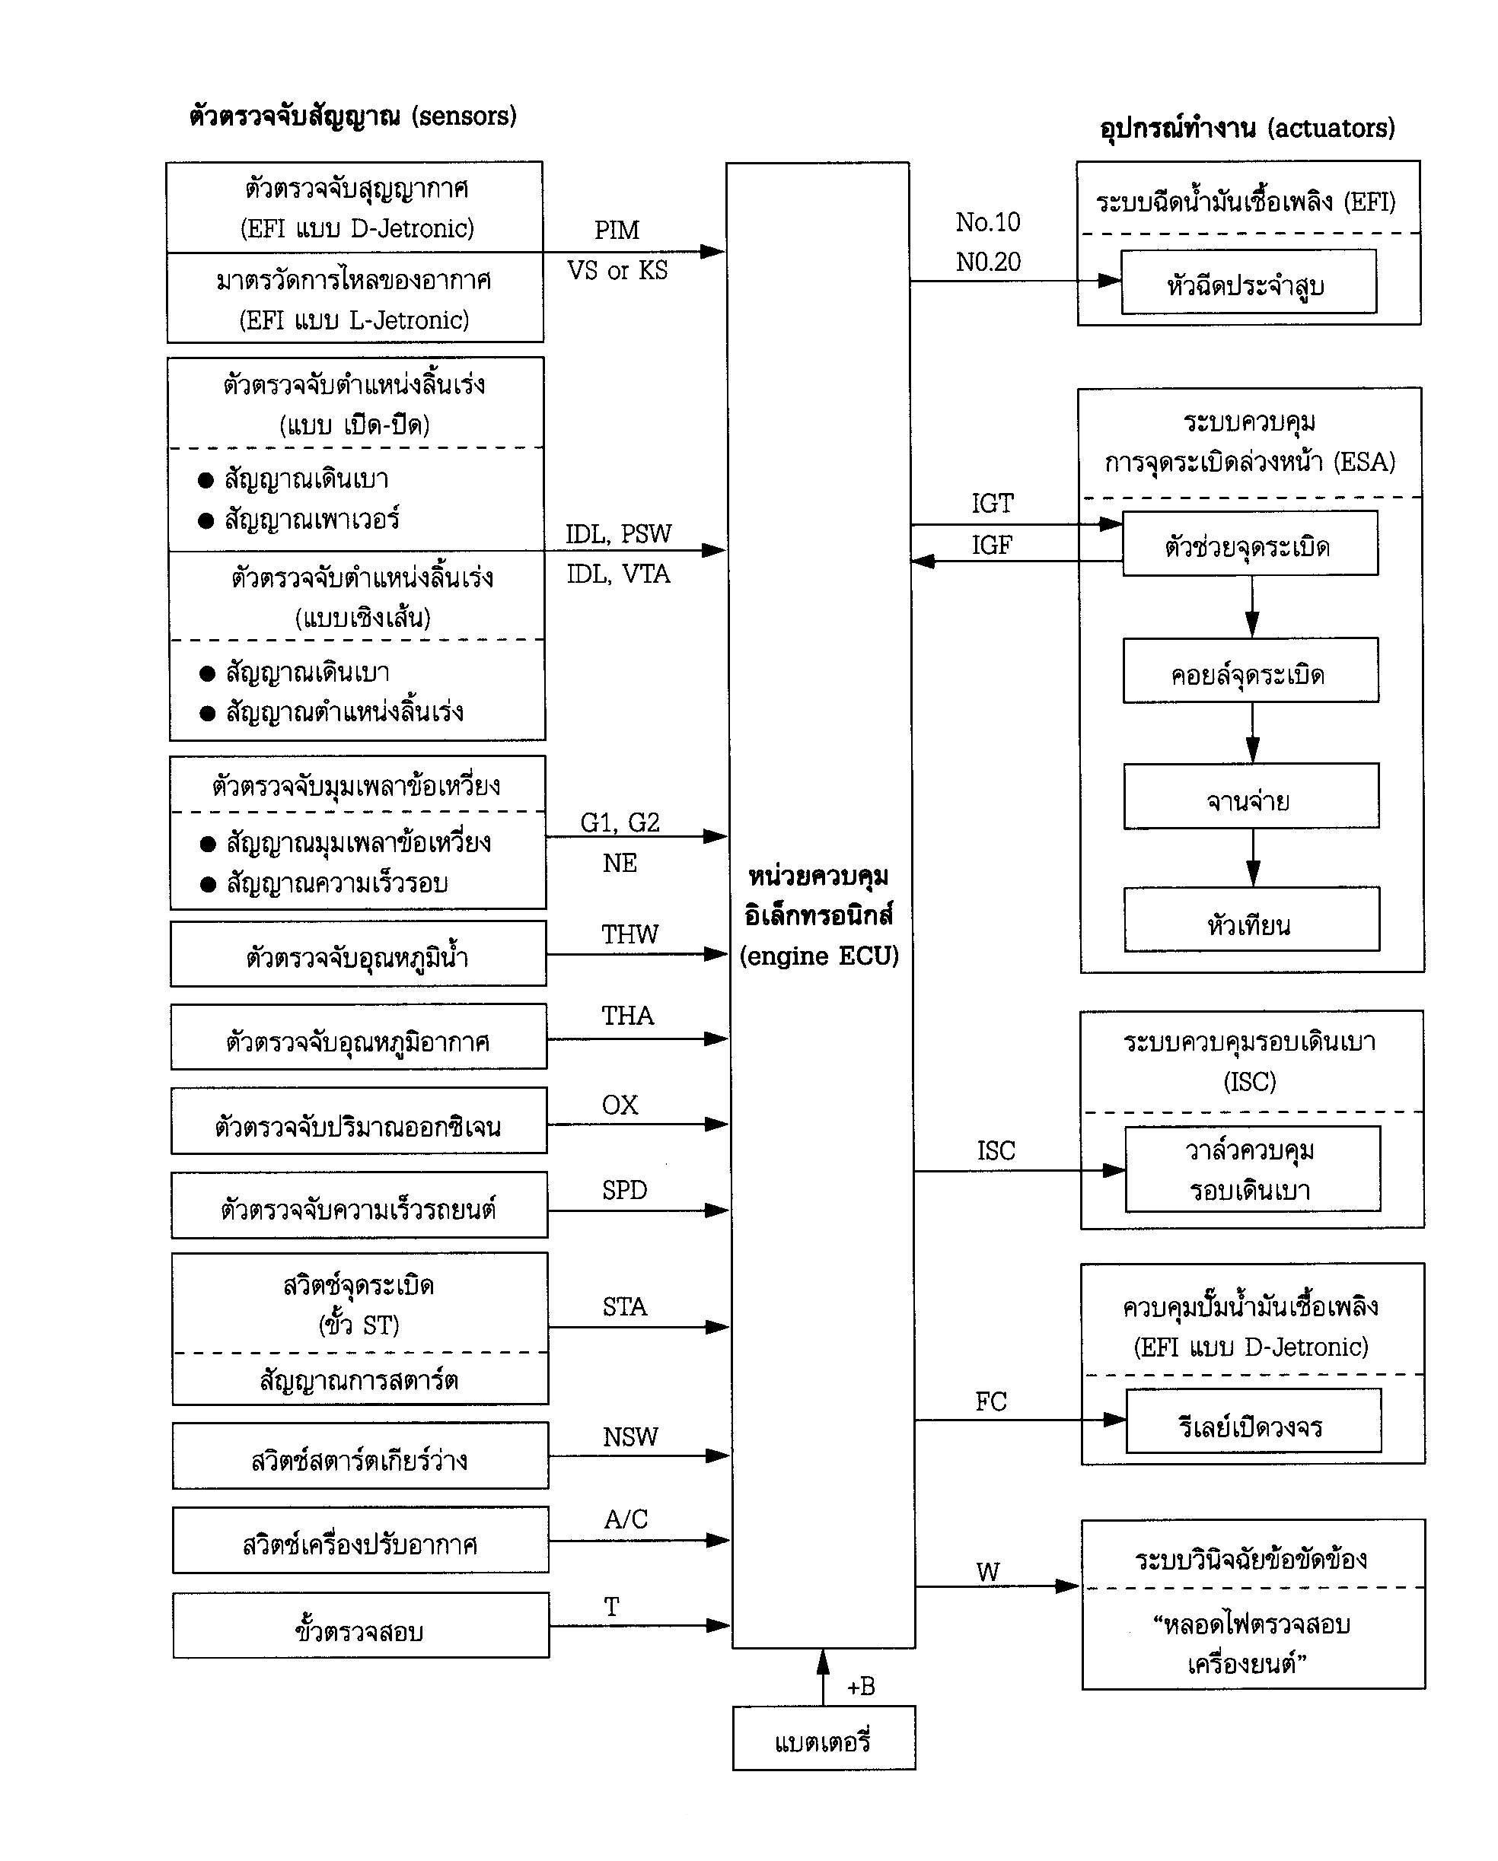
รูปที่ 6.1 ตัวอย่างแผนภูมิระบบควบคุมเครื่องยนต์ TCCS

6.1 ตัวตรวจจับสุญญากาศ (Vacuum Sensor)
ในระบบเครื่องยนต์ควบคุมด้วยอิเล็กทรอนิกส์แบบ TCCS ตัวตรวจจับสุญญากาศหรือเรียกอีกอย่างหนึ่งว่า ตัวตรวจจับแรงดันอากาศในท่อร่วมไอดี (maniford pressure sensor) ทำหน้าที่ส่งสัญญาณแรงดันอากาศในท่อร่วมไอดีป้อนเข้าคอมพิวเตอร์ เพื่อกำหนดระยะเวลาในการฉีดพื้นฐานของหัวฉีด และกำหนดองศาการจุดระเบิดล่วงหน้าพื้นฐานให้กับระบบจุดระเบิด
สัญญาณไฟฟ้าจากตัวตรวจจับสุญญากาศที่ป้อนเข้าคอมพิวเตอร์ (PIM) จะเป็นแรงดันไฟฟ้า โดยแรงดันไฟฟ้าจะมีค่าต่ำ เมื่อแรงดันอากาศในท่อร่วมไอดีต่ำ (สุญญากาศมาก) และแรงดันไฟฟ้าจะมีค่าสูง เมื่อแรงดันอากาศในท่อร่วมไอดีสูง (สุญญากาศน้อย)

6.2 มาตรวัดการไหลของอากาศ (Air Flow Meter)
ในระบบเครื่องยนต์ควบคุมด้วยอิเล็กทรอนิกส์แบบ TCCS มาตรวัดการไหลของอากาศทำหน้าที่ส่งสัญญาณปริมาณอากาศเข้า คอมพิวเตอร์ เพื่อกำหนดระยะเวลาในการฉีดพื้นฐานของหัวฉีดและกำหนดองศาการจุดระเบิดพื้นฐานให้กับระบบจุดระเบิด
สัญญาณไฟฟ้าจากมาตรวัดการไหลของอากาศ (VS) จะถูกใช้เป็นข้อมูลให้กับคอมพิวเตอร์กำหนดระยะเวลาในการฉีดของหัวฉีด คือ หากค่าแรงดันไฟฟ้าสูง (อากาศมาก) ระยะเวลาในการฉีดของหัวฉีดจะมาก และระยะเวลาในการฉีดจะลดลงเมื่อค่าแรงดันไฟฟ้าน้อยลง (อากาศน้อย)

6.3 ตัวตรวจจับตำแหน่งลิ้นเร่ง (Throttle Position Sensor)
ในระบบเครื่องยนต์ควบคุมด้วยอิเล็กทรอนิกส์แบบ TCCS ตัวตรวจจับตำแหน่งลิ้นเร่งทำหน้าที่ส่งสัญญาณเดินเบา (IDL) และสัญญาณมุมการเปิดของลิ้นเร่ง (PSW, VTA) ให้คอมพิวเตอร์ ใช้สำหรับควบคุมการทำงานของเครื่องยนต์ สัญญาณเดินเบาถูกใช้สำหรับตัดการฉีดน้ำมันเชื้อเพลิงขณะลดความเร็วรอบและปรับจังหวะการจุดระเบิด ส่วนสัญญาณ PSW หรือ VTA ใช้ในการเพิ่มปริมาณการฉีดน้ำมันเชื้อเพลิงขณะทำการเร่งเครื่องยนต์
คอมพิวเตอร์จะใช้สัญญาณ IDL ในการเพิ่มระยะเวลาในการฉีดน้ำมันเชื้อเพลิง ขณะเดินเบาเครื่องยนต์และตัดการฉีดน้ำมันเชื้อเพลิง ขณะลดความเร็วรอบอย่างทันทีทันใด และจะใช้สัญญาณ PSW ในการเพิ่มระยะเวลาในการฉีดน้ำมันเชื้อเพลิง ขณะเครื่องยนต์รับภาระมาก

6.4 ตัวตรวจจับอุณหภูมิน้ำ (Water Temperature Sensor)
ในระบบเครื่องยนต์ควบคุมด้วยอิเล็กทรอนิกส์แบบ TCCS ตัวตรวจจับอุณหภูมิน้ำ เป็นอุปกรณ์ที่ใช้สำหรับตรวจวัดอุณหภูมิน้ำหล่อเย็นของเครื่องยนต์ นอกจากนี้ยังส่งสัญญาณให้กับคอมพิวเตอร์ปรับองศาการจุดระเบิดล่วงหน้า และบางรุ่น จะปรับรอบเดินเบาให้เหมาะสมกับอุณหภูมิเครื่องยนต์ หรือส่งสัญญาณให้คอมพิวเตอร์สั่งให้หัวฉีดสตาร์ทเย็นทำงาน
สัญญาณไฟฟ้าจากตัวตรวจจับอุณหภูมิน้ำ (THW) จะถูกใช้เป็นข้อมูลให้คอมพิวเตอร์เพื่อกำหนดระยะเวลาในการฉีดน้ำมันเชื้อเพลิง หากค่าแรงดันไฟฟ้าสูง (อุณหภูมิต่ำ) ระยะเวลาในการฉีดของหัวฉีดจะมาก (ฉีดหนาขึ้น) และระยะเวลาในการฉีดจะลดลง (ฉีดบางลง) เมื่อค่าแรงดันไฟฟ้าน้อยลง (อุณหภูมิสูง)
คอมพิวเตอร์จะเพิ่มระยะเวลาในการฉีดน้ำมันเชื้อเพลิง ก็ต่อเมื่ออูณหภูมิของน้ำหล่อเย็นต่ำกว่าค่าอุณหภูมิที่กำหนดในเครื่องยนต์แต่ละรุ่น เช่น ที่อุณหภูมิ 60 °C เป็นต้น

6.5 ตัวตรวจจับอุณหภูมิอากาศ (Air Temperature Sensor)
ตัวตรวจจับอุณหภูมิอากาศเป็นอุปกรณ์ที่ใช้สำหรับตรวจวัดอุณหภูมิอากาศที่บรรจุเข้ากระบอกสูบแล้วเปลี่ยนเป็นสัญญาณไฟฟ้า ป้อนเข้าคอมพิวเตอร์เพื่อปรับระยะเวลาในการฉีดน้ำมันเชื้อเพลิง ให้เหมาะสมกับอุณหภูมิอากาศที่เปลี่ยนแปลงไป
สัญญาณไฟฟ้าจากตัวตรวจจับอุณหภูมิอากาศ (THA) จะถูกใช้เป็นข้อมูลให้คอมพิวเตอร์เพื่อกำหนดระยะเวลาในการฉีดน้ำมันเชื้อเพลิง หากค่าแรงดันไฟฟ้าสูง (อุณหภูมิต่ำ) ระยะเวลาในการฉีดของหัวฉีดจะมาก และระยะเวลาในการฉีดจะลดลงเมื่อค่าแรงดันไฟฟ้าน้อยลง (อุณหภูมิสูง)
ตัวตรวจจับอุณหภูมิอากาศจะส่งสัญญาณให้คอมพิวเตอร์ เพิ่มระยะเวลาในการฉีดน้ำมันเชื้อเพลิง เมื่ออุณหภูมิของอากาศต่ำกว่า 20 °C และจะลดเวลาในการฉีดน้ำมันเชื้อเพลิงเมื่ออุณหภูมิสูงกว่า 20 °C

6.6 ตัวตรวจจับปริมาณออกซิเจน (Oxygen Sensor or Lambda Sensor)
ตัวตรวจจับปริมาณออกซิเจน เป็นอุปกรณ์ที่ใช้สำหรับตรวจวัดออกซิเจน (O₂) ในแก๊สไอเสียของเครื่องยนต์ แล้วส่งสัญญาณไฟฟ้าที่ได้จากการวัดป้อนเข้าคอมพิวเตอร์ ให้ปรับระยะเวลาในการฉีดน้ำมันเชื้อเพลิงของหัวฉีดให้ได้ส่วนผสมของอากาศและน้ำมันเชื้อเพลิงตามทฤษฎี (14.7 : 1) ขณะที่เครื่องยนต์ทำงานในสภาวะปกติ
สัญญาณไฟฟ้าจากตัวตรวจจับปริมาณออกซิเจน (OX) จะมีค่าระหว่าง 0.1-0.9 V โดยจะเปรียบเทียบกับแรงดันไฟฟ้า 0.45 V ซึ่งเป็นค่ามาตรฐาน ส่งให้คอมพิวเตอร์ หากค่าแรงดันไฟฟ้า มากกว่า 0.45 V แสดงว่า เครื่องยนต์จะได้รับส่วนผสมของเชื้อเพลิงในอัตราส่วนที่หนาทำให้เกิดแก๊ส CO ในไอเสียมาก (มีปริมาณออกซิเจนน้อย) จะทำการปรับระยะเวลาในการฉีดน้อยลง และในทางกลับกัน ถ้าค่าแรงดันไฟฟ้าน้อยกว่า 0.45 V แสดงว่า เครื่องยนต์จะได้รับส่วนผสมของเชื้อเพลิงในอัตราส่วนที่บางทำให้เกิดแก๊ส CO ในไอเสียน้อย (มีปริมาณออกซิเจนมาก) จะทำการปรับระยะเวลาในการฉีดมากขึ้น เพื่อให้ได้ส่วนผสมตามทฤษฎี

6.7 ตัวตรวจจับมุมเพลาข้อเหวี่ยง (Crank Angle Sensor)
ตัวตรวจจับมุมเพลาข้อเหวี่ยงในระบบ TCCS จะมีหน้าที่ส่งสัญญาณความเร็วรอบเครื่องยนต์ และสัญญาณมุมเพลาข้อเหวี่ยงป้อนเข้าคอมพิวเตอร์เพื่อกำหนดระยะเวลาในการฉีดพื้นฐานของหัวฉีด กำหนดจังหวะการฉีดและกำหนดจังหวะการจุดระเบิดให้กับระบบควบคุมการจุดระเบิดล่วงหน้า (ESA)
ตัวตรวจจับข้อเหวี่ยงแบบที่เครื่องยนต์ 7A-FE ใช้คือ

แบบมี - ไทมิ่งโรเตอร์สัญญาณ G 1 ฟัน ขดลวดพิคอัพ 1 ขด
- ไทมิ่งโรเตอร์สัญญาณ NE 4 ฟัน ขดลวดพิคอัพ 2 ขด
ตัวตรวจจับมุมเพลาข้อเหวี่ยงแบบนี้ ประกอบด้วยไทมิ่งโรเตอร์ 2 ชุด ติดตั้งอยู่บนเพลาจานจ่าย ชุดบนเป็นไทมิ่งโรเตอร์สัญญาณ G 1 ฟัน และชุดล่างเป็นไทมิ่งโรเตอร์สัญญาณ NE 4 ฟัน สำหรับขดลวดพิคอัพสัญญาณ G จะมี 1 ขด และขดลวดสัญญาณ NE มี 2 ขด โดยติดตั้งให้ทำมุม 90 องศา
ตัวตรวจจับมุมเพลาข้อเหวี่ยงแบบนี้ ใน 1 รอบการทำงานของเครื่องยนต์ (มุม 720 องศา ที่ข้อเหวี่ยง) ไทมิ่งโรเตอร์หมุน 1 รอบ จะมีการเหนี่ยวนำให้เกิดสัญญาณ G จำนวน 1 ครั้ง และเกิดสัญญาณ NE จำนวน 4 ครั้ง แต่ละครั้งห่างกัน 180 องศา
การกำเนิดสัญญาณ NE จะมีเพียง 4 ครั้ง ตามจำนวนฟันของไทมิ่งโรเตอร์ เนื่องจากขอลวดพิคอัพทั้ง 2 ขดต่ออนุกรมกัน และมีการทำงานพร้อมกัน

6.8 ตัวตรวจจับการน็อก (Knock Sensor)
ตัวตรวจจับการน็อก มีไว้สำหรับตรวจจับแรงสั่นสะเทือนที่เกิดจากการน็อกของเครื่องยนต์ แล้วส่งสัญญาณ (KNK) ให้คอมพิวเตอร์ลดองศาการจุดระเบิดล่วงหน้า เพื่อให้การน็อกหยุดลง

6.9 สัญญาณการสตาร์ท (Start Signal : STA)
เมื่อมีการสตาร์ทเครื่องยนต์ แรงดันไฟฟ้าจากสัญญาณการสตาร์ท (STA) จะถูกป้อนเข้าคอมพิวเตอร์ เพื่อส่งสัญญาณให้คอมพิวเตอร์เพิ่มระยะเวลาในการฉีดน้ำมันเชื้อเพลิงขณะสตาร์ท

6.10 สัญญาณสวิตซ์สตาร์ทเกียร์ว่าง (Neutral Start Switch Signal : NSW)
สัญญาณสวิตซ์สตาร์ทเกียร์ว่าง (NSW) ในตำแหน่งเกียร์ว่าง (P หรือ N) แรงดันไฟฟ้าที่ขั้ว (NSW) มีค่าต่ำ ในตำแหน่งเกียร์ว่างทำงาน (L, 2, D, R) แรงดันไฟฟ้า (NSW) มีค่าสูง สัญญาณแรงดันไฟฟ้านี้ คอมพิวเตอร์จะนำไปใช้เป็นข้อมูลในการควบคุมระบบควบคุมรอบเดินเบา (idle speed control)

6.11 ตัวตรวจจับความเร็วรถยนต์ (Vehicle Speed Sensor)
ตัวตรวจจับความเร็วรถยนต์ใช้สำหรับส่งสัญญาณความเร็วรถยนต์ให้คอมพิวเตอร์ใช้เป็นข้อมูลในการควบคุมระบบเดินเบา ควบควบอัตราส่วนของอากาศและน้ำมันขณะเร่งเครื่องหรือลดความเร็วรถยนต์
6.11.1 ตัวตรวจจับความเร็วรถยนต์แบบรีดสวิตซ์ (reed switch)
ตัวตรวจจับความเร็วรถยนต์ ภายในจะมีแม่เหล็กถาวรที่หมุนไปพร้อมกับสายไมล์วัดความเร็ว แม่เหล็กมีขั้ว N และ S รวม 4 ขั้ว เมื่อแม่เหล็กหมุนไป 1 รอบ จะดูดให้รีดสวิตซ์ปิดเปิด 4 ครั้ง การปิดเปิดของรีดสวิตซ์จะถูกนำไปใช้เป็นสัญญาณความเร็วรถยนต์ (SPD)

บทที่ 7
หลักการพัฒนาโปรแกรมด้วยวิธีการเชิงวัตถุ
(Object-Oriented Programming)

การวิเคราะห์และออกแบบระบบด้วยวิธีเชิงวัตถุ เป็นวิวัฒนาการมิใช่ปฏิวัติการวิเคราะห์และออกแบบระบบที่มีอยู่ เนื่องจากการพัฒนาระบบด้วยวิธีเชิงวัตถุนั้นยังคงข้อดีในการพัฒนาระบบแบบเก่าแต่ก็ได้เพิ่มข้อดีใหม่ๆ เข้าไปด้วย ในการพัฒนาระบบแบบเก่าจะพบกับความซับซ้อน เนื่องจากการแบ่งระบบออกเป็นส่วนย่อย เมื่อส่วนย่อยเหล่านี้มีมากขึ้นส่งผลให้การดูแลและแก้ไขระบบเป็นไปได้ยาก ในขณะที่หลักการของวัตถุนั้น มีการแบ่งปัญหาออกเป็นวัตถุ ซึ่งมีความผูกพันกันน้อย (Loose Couple) ทำให้การดูแลและแก้ไขส่วนต่างๆ ของระบบหรือวัตถุสามารถทำได้ง่าย และมีผลกระทบต่อส่วนอื่นๆ ของระบบน้อยที่สุด

7.1 มีคุณสมบัติของหลักการเชิงวัตถุ
1 Encapsulation/Information Hiding

2 Inheritance
3 Polymorphism

4Abstarction

บทที่ 8
ภาษาจาวา

8.1 ความสามารถของภาษาจาวา
ความสามารถของภาษาจาวาสรุปได้ดังต่อไปนี้
- เป็นภาษาพัฒนาโปรแกรมเชิงวัตถุ
- การใช้งานที่ไม่ขึ้นกับแพลตฟอร์ม โดยใช้วิธีการแปลงข้อมูลแบบไบต์โค้ด (Byte code)
- การใช้เมธอดจัดการกับข้อมูลแทนการใช้ฟังก์ชัน
- ความสามารถในการดึงคลาสไลบรารีจากที่ต่างๆ ผ่านทาง HTTP และ FTP
- ความสามารถในการโต้ตอบแบบเรียลไทม์
- เป็นระบบมัลติเธรด (Multithread) คือ สามารถทำงานได้หลายงานพร้อมกันในเวลาเดียวกัน
- ไม่มีตัวแปรแบบพอยต์เตอร์ จึงหมดปัญหาในการใช้งานหน่วยความจำ
- มีความปลอดภัยสูง

บทที่ 9
ขั้นตอนการออกแบบและสร้างโครงงาน

9.1 การวิเคราะห์ระบบ
EFI Sensors
ECU
OBD
ESA Sensors
OBD Output

รูปที่ 9.1 ระบบการทำงานที่เกี่ยวข้องกับระบบวินิจฉัยข้อขัดข้อง

9.2 การออกแบบโครงสร้างของโครงงาน
เมื่อวิเคราะห์ระบบเสร็จเรียบร้อยแล้ว ขั้นต่อมา คือ นำผลการวิเคราะห์นั้นมาออกแบบมาแตกรายละเอียด เพื่อสร้างเป็นโมดูลแต่ละตัวเพื่อง่ายต่อการพัฒนาเป็นโปรแกรมต่อไป โดยการแตกรายละเอียดเพื่อสร้างโมดูลนั้นจะแตกรายละเอียดตามลักษณะการทำงานเป็นหลัก โดยมองจากระบบใหญ่ซึ่งเป็นภาพรวมก่อนแล้วจึงแตกระบบออกเป็นโมดูลย่อยลงไปเรื่อยๆ จนกระทั่งได้โมดูลมีขนาดที่เหมาะสมที่สามารถนำมาเขียนโปรแกรมประยุกต์ได้
ในส่วนโปรแกรมจำลองระบบวินิจฉัยข้อขัดข้องที่สร้างขึ้นมาได้มีการออกแบบโดยมองจากระบบที่เป็นระบบใหญ่ก่อนที่เป็นภาพรวมก่อน โดยมองโมดูลหลักอยู่ที่การทำงานของ ECU ที่ทำหน้าที่ควบคุมการทำงานของส่วนอื่นๆ ก่อน ซึ่ง ECU มีหน้าที่รับข้อมูลจาก Sensors ซึ่งแยกเป็นอีกโมดูลหนึ่ง แล้วทำการคำนวณหาระยะเวลาการฉีดน้ำมัน และ ค่าองศาการจุดระเบิดล่วงหน้า และ OBD ทำหน้าที่วินิจฉัยข้อผิดพลาดของระบบโดยตรวจสอบข้อมูลที่ได้จาก ECU อีกทีหนึ่ง นอกจากนี้การแสดงผลผ่าน GUI จะนำข้อมูลทั้งในส่วนของ ECU และ OBD มาแสดงผลอีกครั้ง จะเห็นได้ว่าจากการวิเคราะห์จะได้ module ที่ต้องใช้งานอยู่ 4 โมดูลใหญ่ๆ คือ Sensor, ECU, OBD และ GUI

ECU

OBD

GUI

Sensors

รูปที่ 9.2 แผนภาพความสัมพันธ์ของโปรแกรมจำลองระบบวินิจฉัยข้อขัดข้อง

จากรูปที่ 9.2 แสดงความสัมพันธ์ของแต่ละโมดูลโดยแยกเป็นคลาสหลักๆ ได้ 4 คลาส ซึ่งมีความสัมพันธ์ดังนี้
- Sensor เป็นส่วนหนึ่งของ Ecu
- Obd สืบทอดคุณสมบัติมาจาก Ecu
- GUI มีความสัมพันธ์แบบแอสโซซิเอชัน กับ Sensor, Ecu, Obd

9.2.1 Sensor
Sensors เป็นคลาสพื้นฐานที่สุดของระบบซึ่งเป็น input ที่ป้อนเข้าสู่ระบบ โดย Sensor มีความสัมพันธ์เป็นส่วนหนึ่งของ Ecu ซึ่งจะถูกนำไปใช้คำนวณหาระยะเวลาการฉีดน้ำมัน และองศาการจุดระเบิดโดย Ecu รวมถึงการเรียกใช้จาก Obd เพื่อนำไปเป็นข้อมูลพื้นฐานในการตรวจสอบหาข้อผิดพลาดของการทำงานของเครื่องยนต์ต่อไป

9.2.2 Ecu
Ecu เป็นคลาสที่มีหน้าที่คำนวณระยะเวลาการฉีดน้ำมัน และ องศาการจุดระเบิดซึ่งได้รับข้อมูลจาก Sensor นอกจากนั้น Ecu ยังมีหน้าที่คำนวณหาค่าข้อมูลที่จำเป็นอื่นๆ ของระบบ EFI และ ESA โดยการทำงานของ Ecu ที่ออกแบบขึ้นมาจะมีส่วนประกอบเป็น Sensor และค่า Signal ภายในเป็นการบ่งบอกค่าที่ได้จากระบบ EFI และ ESA

9.2.3 Obd
Obd เป็นคลาสที่มีหน้าที่ตรวจสอบการทำงานของเครื่องยนต์ ซึ่งรับข้อมูลจาก Sensor มาประมวลผลแล้วนำข้อมูลเหล่านั้นมาตรวจสอบว่า ณ แต่ละสภาวะการทำงานของเครื่องยนต์ นั้นทำงานถูกต้องหรือไม่ โดยพิจารณาจากข้อมูลจาก Sensor เกินค่ามาตรฐานที่กำหนดไว้หรือไม่ หากเกิดข้อผิดพลาดก็จะแสดง Diagnostic Code ออกมา

9.2.4 Gui
Gui เป็นคลาสที่มีหน้าที่แสดงข้อมูลรวมถึงควบคุมการทำงานของโปรแกรมจากผู้ใช้ โดยจะรับข้อมูลจาก Sensor, Obd และ Ecu เพื่อแสดงผลแก่ผู้ใช้ เช่น ค่าความเร็วรอบเครื่องยนต์ ระยะเวลาฉีดน้ำมัน องศาการจุดระเบิดล่วงหน้า เป็นต้น

9.3.2 การควบคุมการทำงานของโปรแกรมแบบทำงานทีละช่วงเวลา (Scan Time Program)
ลักษณะการทำงานของโปรแกรมจำลองระบบวินิจฉัยข้อขัดข้องที่สร้างขึ้นเป็นโปรแกรมที่ทำงานแบบทำงานทีละช่วงเวลา (Scan Time Program) โดยมีการจับเวลาในการรับ ข้อมูล Sensors ที่จำลองขึ้นจาก input file ทีละบรรทัด ณ เวลาใดเวลาหนึ่ง เป็นรอบๆ ตามเวลาที่ระบุไว้ในโปรแกรม โดยแต่ละรอบการทำงาน จะนำข้อมูลที่ได้มาคำนวณหาค่าของระบบ EFI และ ESA รวมทั้งเปรียบเทียบค่ากับค่ามาตรฐานเพื่อวินิจฉัยข้อขัดข้องของระบบ EFI และ ESA และ แสดงค่าผ่านทาง GUI ต่อไป

9.3.3 การรับข้อมูล
ด้วยเหตุที่โปรแกรมที่สร้างขึ้นเป็นเพียงโปรแกรมจำลองการทำงานของระบบวินิจฉัยข้อขัดข้องเท่านั้น ค่า input ที่รับมา ไม่ได้เป็นข้อมูลจริงที่ได้รับจาก Sensor ในรถยนต์ การรับค่าในโปรแกรมนี้จึงทดสอบโดยการรับข้อมูลจาก file ซึ่งได้จำลองสัญญาณที่ได้รับจาก Sensor ในรถยนต์ และในส่วนที่เป็น Rom Code

9.3.4 การคำนวณเพื่อหาค่าของระบบ EFI และ ESA
ในแต่รอบการทำงานของโปรแกรม โปรแกรมจะรับค่าที่ได้จาก sensor มาคำนวณเพื่อหาค่าของระบบ EFI และ ระบบ ESA เพื่อเป็นพื้นฐานในการคำนวณหาค่า ระยะเวลาการฉีดน้ำมัน และ องศาการจุดระเบิดล่วงหน้า
หลังจากคำนวณหาค่าพื้นฐานของระบบ EFI และ ESA แล้วขั้นตอนถัดไป คือ การคำนวณหาค่า ระยะเวลาการฉีดน้ำมัน และ องศาการจุดระเบิดที่แท้จริงซึ่งได้จากการนำเอาค่าพื้นฐานของระบบมาเปิดตารางหาค่าระยะเวลาการฉีดน้ำมัน และองศาการจุดระเบิดขึ้นพื้นฐาน หลักจากนั้นจึงค่าดังกล่าวมาคำนวณหา ระยะเวลาการฉีดน้ำมัน และ องศาการจุดระเบิดล่วงหน้าที่แท้จริง ตามสภาวะการทำงานของเครื่องยนต์อีกครั้ง
9.3.5 การตรวจหาข้อขัดข้อง
ในแต่ละรอบการทำงานของโปรแกรม ระบบจะตรวจหาข้อขัดข้องของการทำงานของเครื่องยนต์ โดยการเทียบค่า Sensor แต่ละตัวในว่าอยู่ภายในมาตรฐานที่กำหนดหรือไม่ หากไม่อยู่มาตรฐานที่กำหนด ระบบก็จะแจ้ง Diagnostic Code ออกมา โดยส่งออกมาเป็นรหัสตัวเลข จากข้อมูลที่ได้จะนำไปเป็นรหัสในการสืบค้นเพื่อหาความหมายของ Diagnostic Code ดังกล่าวจากฐานข้อมูลต่อไป โดยความหมายของ Diagnostic Code แต่ละตัวได้รวบรวมไว้ที่ ภาคผนวก ก และ ภาคผนวก ข

9.3.6 การแสดงผล
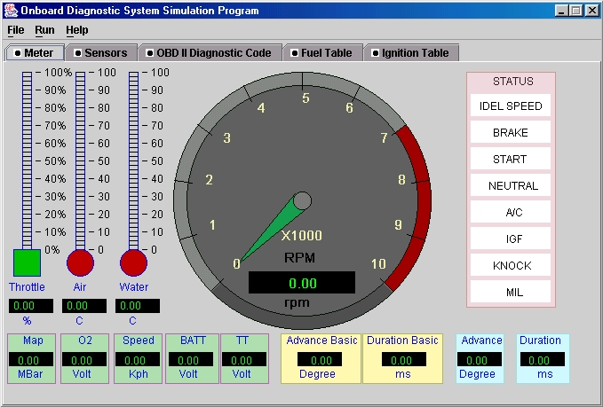
รูปที่ 9.3 หน้าจอแสดงผล Dash

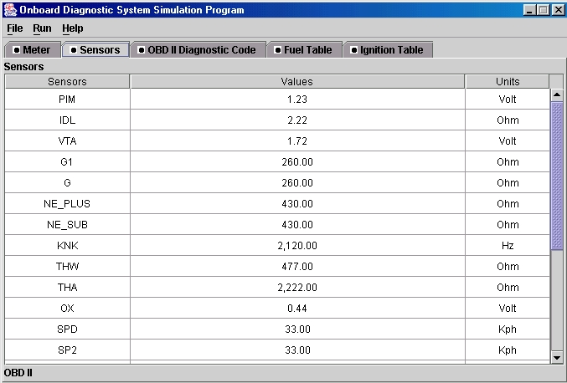
รูปที่ 9.8 หน้าจอแสดง Sensors

บทที่ 10
บทวิจารณ์และสรุป

หลังจากได้ศึกษาแล้วสรุปได้ว่า แต่ละชิ้นส่วนในระบบฉีดน้ำมันเชื้อเพลิงอิเล็กทรอนิกส์และระบบควบคุมองศาการจุดระเบิดล่วงหน้า จะมีตัวตรวจจับสัญญาณอยู่ และส่งสัญญาณไปให้หน่วยควบคุมอิเล็กทรอนิกส์ เพื่อทำการควบคุมการทำงาน ในส่วนของระบบตรวจสอบและวินิจฉัยข้อขัดข้องจะมีการทำงานร่วมกับหน่วยควบคุมอิเล็กทรอนิกส์โดยนำสัญญาณต่างๆ ที่ได้รับจากตัวตรวจจับสัญญาณ มาทำการเปรียบเทียบกับค่าสภาวะมาตรฐานซึ่งค่ามาตรฐานนี้จะถูกเก็บไว้ในหน่วยความจำของระบบ หากข้อมูลที่ได้รับมาเกินค่ามาตรฐานที่กำหนดไว้ ระบบตรวจสอบและวินิจฉัยข้อขัดข้องจะแจ้งเตือนให้ทราบผ่านทางหลอดไฟแสดงข้อขัดข้อง
ในส่วนของการออกแบบโปรแกรมนั้น จะจำลองข้อมูลที่ได้รับจากตัวตรวจจับสัญญาณ ให้รับข้อมูลจากไฟล์ โดยค่าที่ได้รับจากไฟล์ จะบ่งบอกถึงสภาวะการทำงานในแต่ละช่วงเวลาของเครื่องยนต์ จากนั้นจะนำข้อมูลที่จำลองขึ้นมาคำนวณระยะเวลาการฉีดน้ำมัน และ องศาการจุดระเบิดล่วงหน้า โดยจะมีการจำลอง Rom Code ซึ่งจะเก็บไว้ที่ไฟล์เช่นกัน มาใช้ในการคำนวณหาระยะเวลาการฉีดน้ำมัน และ องศาการจุดระเบิด ระหว่างนี้โปรแกรมก็จะจำลองการทำงานของ OBD ขึ้นมาเพื่อตรวจสอบการทำงานของระบบ หากเกิดข้อผิดพลาดในการทำงานเกิดขึ้น ระบบ OBD ก็จะแจ้ง Diagnostic Code ออกมา ซึ่งค่าต่างๆ ที่ได้รับจากตัวตรวจจับสัญญาณที่จำลองมาจะถูกนำไปแสดงผลออกทางหน้าจอเป็น Graphic ผ่านทาง Graphic User Interface
ระบบตรวจสอบและแก้ไขข้อขัดข้องนั้นถือเป็นเรื่องใหม่เพิ่งจะเข้ามาประเทศไทยเมื่อเร็วๆ นี้และมีการพัฒนาอย่างต่อเนื่อง อีกทั้ง โปรแกรมจำลองการทำงานของระบบตรวจสอบและแก้ไขข้อขัดข้องในปัจจุบันนั้นมีน้อยอีกทั้งเท่าที่ได้ศึกษาสำรวจมายังไม่มีการสร้างขึ้นมาโดยคนไทย
สำหรับโครงงานนี้ถือว่าประสบความสำเร็จตามที่ได้คาดหวังไว้ โปรแกรมสามารถนำข้อมูลมาคำนวณเปรียบเทียบกับค่าสภาวะมาตรฐาน หากข้อมูลที่ได้รับมาเกินค่ามาตรฐานที่กำหนดไว้ โปรแกรมระบบตรวจสอบและวินิจฉัยข้อขัดข้องจะแจ้งเตือน ซึ่งในส่วนของการแสดงผลนี้จะแสดงข้อมูลของสัญญาณต่างๆ และ Errorcode และ graph ของสัญญาณ ณ เวลาต่างๆ ด้วย
ปัญหาในการทำโครงงานนี้ เนื่องจากเป็นเรื่องใหม่ในประเทศไทยการศึกษา ค้นคว้า หาข้อมูล ค่อนข้างลำบากและทำใช้เวลานาน อีกทั้งการติดต่อประสานงานยุ่งยากและไม่ค่อยได้รับความร่วมมือเท่าที่ควร ดังนั้นโครงงานนี้จึงเป็นเพียงจุดเริ่มต้นในการสร้างโปรแกรมจำลองระบบตรวจสอบและแก้ไขข้อขัดข้องเท่านั้น ข้อมูลสัญญาณต่างๆ เป็นข้อมูลที่จำลองขึ้นมา แนวทางในการพัฒนาต่อไปคือ การพัฒนาในส่วนที่ติดต่อกับรถยนต์จริงๆ และนำข้อมูลที่ได้รับจากตัวตรวจจับสัญญาณจริงๆ มาเก็บเป็นไฟล์ input เพื่อนำมาเข้าโปรแกรมต่อไป

